МБДОУ «Детский сад №1» ГО ЗАТО Фокино

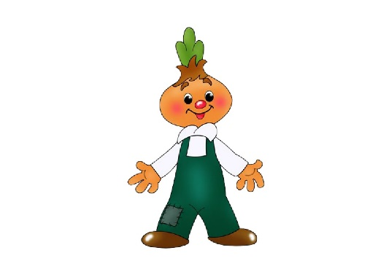Проектно – исследовательская деятельность

в средней группе 4 «А»

Тема: «Лук от семи недуг»

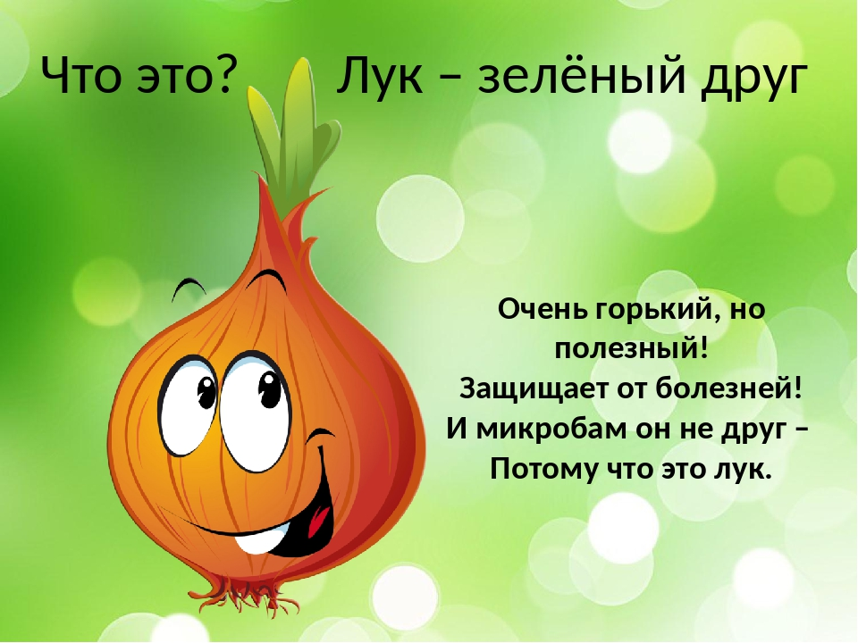

2022 г.

Проект «Лук от семи недуг»

Авторы **проекта**: Козина Н.Н., Ющук Н.А.

Тип **проекта**: **проектно – исследовательский**.

Продолжительность: краткосрочный *(29.11.21г.- 20.01.22г.)*

Участники **проекта**: дети, воспитатели, родители.

Возраст детей: 3-4 лет

Цель **проекта**: вызвать у детей познавательный интерес к выращиванию репчатого лука на перо в комнатных условиях, узнать о его пользе, заинтересовать этапами проведения опыта.

Проблема **проекта**: Как можно вырастить зелёный лук на подоконнике? Чем может быть полезен лук? Что можно делать с луком? Исследование полезных свойств лука с помощью статей о здоровье.

Задачи **проекта**:

* воспитание бережного отношения к растениям как к живым существам, сопереживания им, понимания необходимости их охраны на собственных наблюдениях;
* закрепление представления о луке, особенностях внешнего строения;
* формирование представления об основных потребностях лука, условиях, которые необходимы для его роста *(вода, земля, свет, тепло)*;
  + выработка навыков посадки лука на землю и в стакан с водой;
  + выявление, сравнение изменений и различий, которые произошли с луковицами во время его роста;
  + способствование возникновению интереса к процессу роста и пользе лука.

Актуальность: огромную роль в экологическом воспитании детей играет практическая, исследовательская деятельность в природных условиях. Дети ежегодно видят, как родители сажают лук, осенью убирают, используют в различных целях. Но ни разу не задумывались: как растет лук, какие условия необходимы для его роста? И чем же он полезен?

Содержание **проекта** и условия реализации:

1 этап - подготовительный этап

1. Беседа с родителями «Огород на подоконнике». Обсудить цели и задачи проекта. Сформировать интерес у родителей по созданию условий для реализации проекта. Попросить родителей помочь в изготовление модели огорода на подоконнике.

2. Подбор наглядно-дидактических пособий, демонстрационного материала, природного материала, художественной литературы, приобретение необходимого оборудования. Создать условия для реализации проекта «Огород на подоконнике».

2 этап – основной. Познавательно - исследовательская деятельность:

НОД Тема: «Лук от семи недуг». Программное сод-е: учить детей ставить перед собой цель, подготавливать инструменты, рабочее место и убирать за собой; закреплять знания детей о строении луковицы, об условиях, необходимых для роста растения; развивать речь детей, активизировать словарь: корень, луковица, посадить, углубления, условия, стрелка; воспитывать желание добиваться результата. Опыт – наблюдение за ростом лука в земле и в воде. Учить детей замечать изменения, которые происходят у прорастающих луковиц, и делать зарисовки роста лука.

В процессе работы над **проектом** сообщили воспитанникам новые знания об овощах, конкретно о луке. Лук обладает бактерицидными и антисептическими свойствами, борется с вирусами и накапливает в себе живительную энергию земли. Лук улучшает аппетит, усвоение пищи, повышает сопротивляемость организма к инфекционным заболеваниям. Его применяют при желудочно-кишечном расстройстве, сопровождающемся недостаточной двигательной и секреторной деятельностью желудка, при гипертонии, атеросклерозе, общей слабости и простудных заболеваниях. Свежий сок лука, смешанный с медом хорошее средство при лечении бронхита, кашля.

Воспитывали бережное отношения к растениям как к живым существам, сопереживания им, понимания необходимости их охраны на собственных наблюдениях.

Провели опыты, где дети наблюдали за ростом лука. Устанавливали связи: растения – земля, растения – вода, растения – человек. Результаты экспериментов фиксировали в рисунках, на фото. Сформировали представления об основных потребностях лука, условиях, которые необходимы для его роста *(вода, земля, свет, тепло)*. Выработали навыки посадки лука на землю и в стакан с водой.

В процессе исследований дети познакомились с художественной литературой об овощах: поговорки, стихи, сказки, загадки. Рассматривали иллюстрации, картины на овощную тематику.

Все эти проводимые занятия, дидактические игры, беседы имели одну цель – совершенствование практических умений и навыков детей, их свободное применение в играх и творческой деятельности.

3 этап – заключительный

Проанализировали и обобщили результаты, полученных в процессе исследовательской деятельности детей. И в конце нашего эксперимента вместе с детьми выявили условия для роста лука. Луку, как и любому растению, нужны : свет, тепло, воздух, вода, человек. Чтобы вырастить лук, нужно трудиться: посадить луковицы, рыхлить землю, поливать растения.

Сделали фотовыставку «Как мы выращивали лук».

Выращенный лук был подан к столу.

В итоге: привлекли к **проектной работе родителей**(консультация родителям: *«Польза лука для детей»*; выполняли совместную деятельность с детьми *(рисунки, поделки, аппликации репчатого лука)*.

Результаты внедрения **проекта** по образовательным областям:

Образовательная область *«Познание»*:

• Развитие вкусовых качеств человека, так же обоняния, осязания. Формирование умений устанавливать связи между состоянием роста растения в воде и на земле, умений сравнивать лук по форме, величине, цвету.

Образовательная область *«Чтение художественной литературы»*: совершенствование умений видеть окружающую себя красоту природы и отражение увиденного и прочитанного.

• Разучивание пословиц, загадок.

•Чтение: Джанни Родари *«Приключения Чиполлино»*

Образовательная область *«Физическая культура»*

• Формирование представлений о здоровом образе жизни.

Образовательная область *«Социализация»*

Развитие дружбы, умение работать друг с другом, в коллективе.

• Воспитание трудолюбия, старательности, аккуратности, бережное отношение к окружающей природе и к труду товарищей.

Выводы:

В результате проведенной работы дошкольники понимают и осознают насколько ценен лук.

По итогам работы было отмечено:

1. Повышение уровня экологической культуры у детей и их родителей.

2. Развитие у детей познавательного интереса к объектам природы ближайшего окружения, в частности, к луку.

3. Развитие исследовательской, практической деятельности в ходе проведения проекта «Лук –от семи недуг».

4. Укрепление сотрудничества родителей с детским садом.

Заключение:

* Реализация данного проекта научила детей сравнивать, анализировать, делать выводы. Дети приобрели новый опыт поисково – исследовательской деятельности. В процессе работы над проектом дети рассматривали рост лука, отметили его роль как лекарственного сырья; изучали чудодейственное влияние на здоровье человека.
* Расширился кругозор и мыслительная деятельность детей. Сам процесс и результат проекта принес детям удовлетворение, радость переживания, осознания собственных умений.
* Благодаря проведенной работе, наши дети осознанно могут ответить на вопрос, почему необходим ЛУК

Перспективы:

посадить с детьми растения и цветы из семян.

Список литературы:

1. Нуждина Т. Д. Мир животных и растений. Энциклопедия для малышей. – М. : Академия развития, 2006г.

2. Рогожкин А. Г. Энциклопедический словарь юного натуралиста. - М. : Педагогика, 1981г.

3. Дубровин И. С. «Все об обычном луке». М. : Эксмо, 2000 г.

4. Интернет ресурсы:

http://doshkolnik.ru/okr-mir/2075.html

http://dou.yarono.ru/kolokol/?p=3433

http://wwwoman.ru/luk-semi-nedug-2233.htm

http://planetadetstva.net/vospitatelam/starshaya-gruppa/ekologicheskij

СОЦОПРОС ДЕТЕЙ:

Беседа о пользе лука.

«Лук от семи недуг»

Лук репчатый — пряное культурное растение, относящееся к семейству лилейных. Самая распространенная пряность, употребляемая многими народами ежедневно. Родиной репчатого лука считают Юго-Западную Азию.

Химический состав. Лечебные свойства.

Репчатый лук издает характерный запах, обусловленный присутствием в нем эфирных масел, включающих серу. Фитонциды лука убивают микробов, стрептококки, дизентерийную, дифтерийную, туберкулезную палочки.

Кроме того, в луке имеются протеин, сахароза, мальтоза, фруктоза, полисахарид, белки, зола, жиры. Он богат витаминами С, А, D, В1, В2, Вб, Е, РР; содержит кальций, калий, натрий, магний, фосфор, железо. Из репчатого лука готовят спиртовую вытяжку для стимуляции сердечной деятельности, улучшение секреторной деятельности желез пищеварительного тракта. Лук успокаивающе действует на нервную систему. При весеннем авитаминозе очень полезен зеленый лук, способный удовлетворить потребность человеческого организма в витамине С.

Луковицы содержат йод, органические (лимонную, яблочную) кислоты. Фитонциды, содержащиеся в них, убивают микрофлору полости рта, благоприятно влияют на работу почек. Лук приносит пользу здоровью.

Свежая зелень луковых – хорошее противоцинготное средство, она возбуждает аппетит, улучшает пищеварение. Зелёный лук всех видов полезен больным острым респираторным заболеванием или гриппом, так как в его состав входят фитонциды, губительно действующие на болезнетворные микроорганизмы. Лук-порей рекомендуется при нарушениях обмена веществ.

Применение в кулинарии.

В настоящее время лук репчатый является одной из важнейших овощных культур. Луковицы и листья используются как приправа в консервной промышленности, к салатам, винегретам, грибам, овощным и мясным блюдам, а также как пряно-витаминная закуска и вкусовая добавка к супам, соусам, подливкам, фаршам.

Чаще всего лук употребляется в сыром виде или поджаренным на сале или растительном масле до золотистого цвета. Сырой лук отлично дополняет колбасные и мясные изделия, сыры, хлеб с салом

Применение в медицине.

В медицине известен со времён Гиппократа. Лечебные свойства лука признавали все народы. Римляне считали, что сила и мужество солдат увеличиваются при употреблении лука, поэтому он входил в военный рацион. В Египте луку воздавали почести как божеству. При Гиппократе лук прописывали больным ревматизмом, подагрой, а также от ожирения. Луковый сок полезен. Луковый сок помогает от ангины. Съедобный лук вследствие своей горечи укрепляет слабый желудок и возбуждает аппетит».

Время появления лука на Руси точно не установлено, но известно, что уже с давних пор он являлся одним из главных пищевых продуктов и считался универсальным средством, предохраняющим и излечивающим болезни.

Лук является хорошим витаминным средством, особенно рекомендуемым в зимне-весенний период, но используемым круглый год. Значительное количество минеральных солей в луке при его использовании в пищу способствует нормализации водно-солевого обмена в организме, а своеобразный запах и острый вкус возбуждают аппетит.

В средние века приписывали луковице чудесное свойство: предохранять воинов от стрел и ударов мечей и алебард. Рыцари, закованные в стальные латы, носили на груди талисман- обыкновенную луковицу. Поэтому один вид лука так и назвали:» Лук победный».

Разные виды дикого лука растут у нас на полях и в лесах. Но культурный лук происходит из Западной Азии. Возделывание лука началось в древние времена в Китае, а затем в Индии и Египте. В армиях древней Греции и Рима добавляли в пищу солдатам большое количество лука, полагая, что лук возбуждает силу, энергию и храбрость.

В средние века врачи утверждали, что даже запах лука предохраняет от заболевания. Российские ученые установили, что от летучих веществ, выделяемых луком, гибнут гнилостные и болезнетворные бактерии, простейшие животные- амеба и инфузории- и даже лягушки и крысы. Достаточно в течение трех минут пожевать лук, чтобы убить во рту все бактерии. Сочные чешуйки луковицы содержат 6% сахара. Поджаренный лук, когда жгучие вещества улетучатся, становится сладким и румяным. При поджаривании эту румяность придает луку содержащийся в нем сахар.

Дидактическая игра *«Чудесный мешочек»*

Атрибуты: мешочек, муляжи овощей и фруктов.

Ход игры: воспитатель показывает мешочек и говорит:

Я-чудесный мешочек,

Всем ребятам я — дружочек.

Очень хочется мне знать,

Как вы любите играть.

Дети складывают в мешочек муляжи овощей и фруктов. Далее по очереди берут из мешочка предмет, на ощупь определяют, что это, называют его, а потом достают.

После этого дети собираются в группы *«Овощи»*, *«Фрукты»*.

Дидактическая игра *«Целое и часть»*

Задачи: формировать умение подбирать пары картинок с изображением целого фрукта и его части, развивать устную речь, внимание, память.

Атрибуты: картинки целых фруктов и их частей.

Ход игры: играют 2 ребёнка. У одного - картинки с изображением целого фрукта, у другого - картинки с изображением его части. Один играющий выкладывает свою картинку, называет, что на неё изображено, а другой должен подобрать соответствующую.

Примечание: игра может быть индивидуальной.

Дидактическая игра *«Две корзинки»*

Задачи: совершенствовать умение различать овощи и фрукты, учить использовать в речи обобщающие слова, развивать устную речь, память, внимание.

Атрибуты: две корзинки, предметные картинки овощей и фруктов.

Ход игры: дети по очереди берут картинку, называют, что на ней изображено, определяют, к какой группе относится и кладут в соответствующую корзинку.

Примечание: игра может быть индивидуальной.

«Опиши, мы угадаем»

Цель: Учить описывать предметы и находить их по описанию.

Материал: овощи корзина.

Ход: Ребёнок выходит за дверь, а остальные составляют описание одного из овощей. Когда водящий возвращается, один из детей рассказывает о характерных признаках предмета, который надо узнать и назвать.

Подвижная игра *«Овощи — фрукты»*

Задачи: учить различать фрукты и овощи по их внешнему виду, развивать внимание, наблюдательность.

Атрибуты: предметные картинки овощей и фруктов

Ход игры: в центре круга лежат картинки овощей и фруктов. Дети идут по кругу со словами:

*«Раз, два, три — предмет любой бери!»* Дети берут любой предмет и организуют группы *«Овощи»*, *«Фрукты»*.

Подвижная игра *«Вершки и корешки»*

Задачи: закреплять знания о способе произрастания овощей, развивать внимание, зрительное и слуховое восприятие, память.

Атрибуты: муляжи овощей или натуральные овощи.

Ход игры:

Вариант 1: взрослый показывает овощ (муляжи или натуральные, дети называют его и показывают движениями, где он произрастает, если на земле — тянут руки вверх, если под землёй — приседают. В качестве взрослого может выступать и ребёнок, который сам показывает овощи.

Вариант 2: взрослый только говорит название овоща, а дети показывают движениями, где он растёт.

Пословицы, загадки и поговорки

Никого не огорчает,

А всех плакать заставляет.

*(Лук)*

Сидит дед во сто шуб одет,

Кто его раздевает,

Тот слезы проливает.

*(Лук)*

Сарафан не сарафан,

платьице не платьице,

А как станешь раздевать,

досыта наплачешься.

*(Лук)*

Прежде чем его мы съели,

Все наплакаться успели.

*(Лук)*

Заставит плакать всех вокруг,

Хоть он и не драчун, а …

*(Лук)*

Что без боли и без печали доводит до слез?

*(Лук)*

Золотистый и полезный,

Витаминный, хотя резкий,

Горький вкус имеет он.

Когда чистишь – слезы льешь.

*(Лук)*

Горе луковое *(т. е. незадачливый, неуклюжий человек; недотепа)*.

Лук с морковкой хоть и с одной грядки, да неодинаково сладки.

Лук от семи недуг.

Лук да баня все поправят.

Лук семь недугов лечит, а чеснок семь недугов изводит.

Лук добр и к бою и во щах.

• Лук с чесноком родные братья.

• Ешь лук – чище зубы будут.

• Лук да баня все правят.

• Лук, что царь, стрелы, что посланники.

• Оба луки, оба туги.

• Изломанного лука двое боятся (и враг и хозяин).

• Кто ест лук, того бог избавит вечных мук.

• Лук во щах – и голод прощай.

**Стихотворение про лук**

Никого не огорчает,

Лук в саду и огороде,

А всех плакать заставляет

Да при всём честном народе,

Развивается, растёт.

От болезней нас спасёт!

На Букву «Л» тут зреет Лук,

Он для здоровья лучший друг.

Хоть Лук порой до слёз доводит,

Но со стола у нас не сходит.

В салат порежем мы лучок,

Иди, сорви скорей пучок.

Разговорам вы не верьте,

В пище очень ценен лук,

Луком лечим мы недуг.

И не враг он нам, а друг.

Со мной общаться вам бывает сложно.

Без слёз очистить даже невозможно

Но я полезен очень — вот так штука:

Нет от простуды средства лучше лука.

**Сказка «Три брата»**

«Мальчик Илюшка был на даче. Он сидел на скамейке и болтал ногой. Вдруг к Илюшке подбежали три мальчика: один – маленький и черненький, другой – побольше, в золотистом костюмчике, а третий – самый большой, румяный и крепкий, в золотистых латах с большим зеленым луком в руках.

- Лук Чернушка, лук Севок, лук Репчатый, — по очереди поклонились они Илюшке и сказали:

- Мы все братья, пришли проверить, все ли у тебя в порядке. Ведь мы, луки, — известные защитники, как и наш брат Чеснок.

- А кого вы защищаете? – спросил мальчик.

- Всех: овощи от вредителей, человека от микробов, дом от бед и болезней, — гордо ответили луки.

- Какие вы молодцы, я бы тоже хотел быть таким храбрым защитником.

- Это очень просто: нужно только заботиться о тех, кто рядом с тобой, — объяснил маленький лук Чернушка, — Я, например, самый маленький, простое луковое семя, но без меня наш средний брат — лук Севок не вырастит. Посадят меня в грядку, я тут же принимаюсь выращивать для него золотистый костюм и зеленые перышки. Чтобы все видели, что мои перышки любому на помощь придти готовы, свой самый первый стебелек я изгибаю в виде лука.»

Воспитатель показывает ребятам семена лука.

- Посмотрите, какие они мелкие. Как вы думаете, почему семена лука называют «чернушка» (потому что семена черного цвета?

Воспитатель читает сказку дальше.

««- Без меня наш старший брат – Репчатый лук, никогда не вырастит», — сказал лук Севок. – Как только меня в землю весной сажают, я для медного брата начинаю медные латы изготовлять: выращиваю для него в луковице много-много чешуек и крупные сочные перья. Мои зеленые перья весной первыми спасают человека от авитаминоза!»

Показать лук севок. Предложить детям подумать, почему он так называется (чтобы его вырастить, нужно сначала посеять семена, севок от слова «сеять»).

- А, что за медные латы выращивает Севок для своего брата (это шелуха?

- Что за зеленые перья спасают человека от нехватки витаминов?

Воспитатель читает дальше.

««- Я, все, что подарили мне мои младшие братья, должен людям отдать и братьям моим за их заботу добром отплатить», — сказал Репчатый лук. – В каждой чешуйке у меня тысячи летучих воинов-фитонцидов. Только увижу, что микробы вредные на кого-нибудь напасть готовятся, я тут же выпускаю своих воинов. Они всех микробов гонят прочь без оглядки. Ешь, Илюша, меня почаще, и не тронет тебя ни один вредный микроб.»

- Как Репчатый лук может отплатить добром своим братьям (он дает семена-чернушки).

«- А как ты своим братьям добро возвращаешь? – поинтересовался Илюшка.

- Для того, чтобы наш род не прекращался, я выпускаю стрелку и выращиваю на ней белое шаровидное соцветие. Из него-то и вырастают мои младшие братья – семена-чернушки. Но не всегда мне удается в первое лето братцев моих вырастить. Если лето короткое, я не успеваю зацвести. Бывает 2-3 лета проходит, прежде чем я смогу семена вырастить.

- Какие вы все дружные, — с уважением произнес Илюшка.

- Нас трое братьев в роде лука Репчатого, а всего в луковой семье около четырехсот братцев-луков, и все они дружат, засмеялся лук Репчатый» 2.– Вы уже знаете, для того, чтобы вырастить лук, сначала сеют семена-чернушки, из которых получается лук-севок, и уже из лука-севка вырастает репчатый лук, который мы употребляем в пищу. У меня есть севок белого, желтого и красного цвета и головки репчатого лука таких же цветов. Как вы думаете, из севка какого цвета вырастит какой лук? (выходят трое детей и распределяют луковицы по цвету).

- Может ли из севка белого цвета вырасти красная или желтая луковица?

- Красные и белые сорта лука более сладкие. Их используют для приготовления салатов, и так и называют – салатные. Однако, когда ученые решили посчитать сколько сахара содержится в разных сортах лука, то оказалось, что наш обычный репчатый лук содержит наибольшее количество сахара

Консультация для родителей

Консультация *«Польза лука для детей»*

Лук "окультурен" человеком около 4000 лет назад. Считается, что репчатый лук люди начали выращивать в Средней Азии. Исцеляющие свойства репчатого лука были известны людям еще в древности. В луке содержатся витамины А, В и С, эфирные масла, а также кальций, железо, магний, фтор, серу *(именно из-за нее у лука такой резкий запах)* и фитонциды.

Сок репчатого лука является сильным природным антибиотиком, оберегающим человека от простудных и инфекционных заболеваний. Лук активизирует обмен веществ, способствует очищению крови и стимулирует пищеварительные процессы. Его используют при гипертонии, общей слабости, для увеличения потенции, как противоглистное средство, а также при гастрите, геморрое и диабете. Сок лука применяется при ревматизме, бессоннице, неврастении.

Кашица из свежего лука используется для лечения гриппа, дерматита, при выпадении волос, выведении мозолей и бородавок, а также против укусов комаров.

Используют репчатый лук и в косметике: маски из него хорошо очищают кожу и делают ее мягче.

В перьях зеленого лука содержится больше витаминов, чем в самой луковице. Зеленый лук - прекрасное средство для восполнения запаса витаминов, особенно в период весеннего авитаминоза. Так 100 граммов зеленого лука содержат дневную норму витамина С для взрослого человека. В состав ростков зеленого лука входят также каротин и витамины группы В. Луковое перо кроме того содержит хлорофилл, что полезно для процесса кроветворения.

Еще одним важным полезным свойством лука является его положительное действие на функцию нашей сердечно-сосудистой системы. Зеленый лук рекомендуется всем тем, кто страдает от малокровия и слабости сердечной мышцы, кому необходимо укрепить стенки сосудов и нормализовать кровяное давление.

Свежая зелень лука прекрасно возбуждает аппетит, придавая привлекательность любому блюду.

Лук используется в кулинарии, и ценится как средство ото всех болезней. Ещё одно его неоспоримое достоинство, что это первый овощ, который появляется уже весной. В магазинах он доступен в течение всего года, что позволяет украшать им стол и поправлять своё здоровье. Чаще всего его употребляют в свежем виде и добавляют в самые разные блюда. Можно также и делать заготовки на зиму.

Полезные свойства репчатого лука не исчезают при тепловой обработке. Жаренный, вареный или печеный он сохраняет все свои витамины, а так же вкус и аромат. Из него приготавливают настои и снадобья. Множество рецептов народной медицины не обходятся без него.Например: красные сорта лука помогают отчистить организм от холестерина. И его рекомендуют больным с онкологическими заболеваниями.

Считается, что употребление зеленого лука или репчатого лука в больших количествах может иметь раздражающий эффект на слизистые оболочки, в частности – на слизистую желудка. Вместе с тем, использование зеленого лука в небольших дозах весьма полезно для пищеварения и нормализации работы желудочно-кишечного тракта. Зеленый лук способствует уничтожению вредных бактерий и инфекции, способствует пищеварению, стимулирует выделение желудочного сока и возбуждает аппетит. Однако, извлечь пользу зеленого лука для желудка могут лишь только все те, кто не страдает от серьезных заболеваний желудочно-кишечного тракта, таких как язва желудка и двенадцатиперстной кишки, гастриты, повышенная чувствительность, и так далее. Поэтому таким пациентам лучше категорически воздержаться от любого использования этого продукта.



Наш урожай!!!

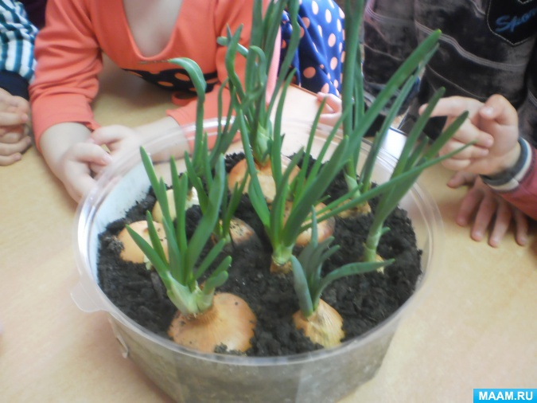

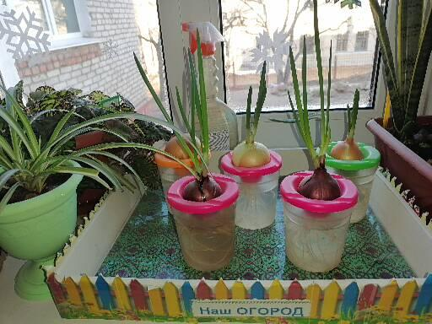

Поставили в воду

## C:\Users\НАТАЛЬЯ\Desktop\фото лук\IMG_20211217_164359.jpg

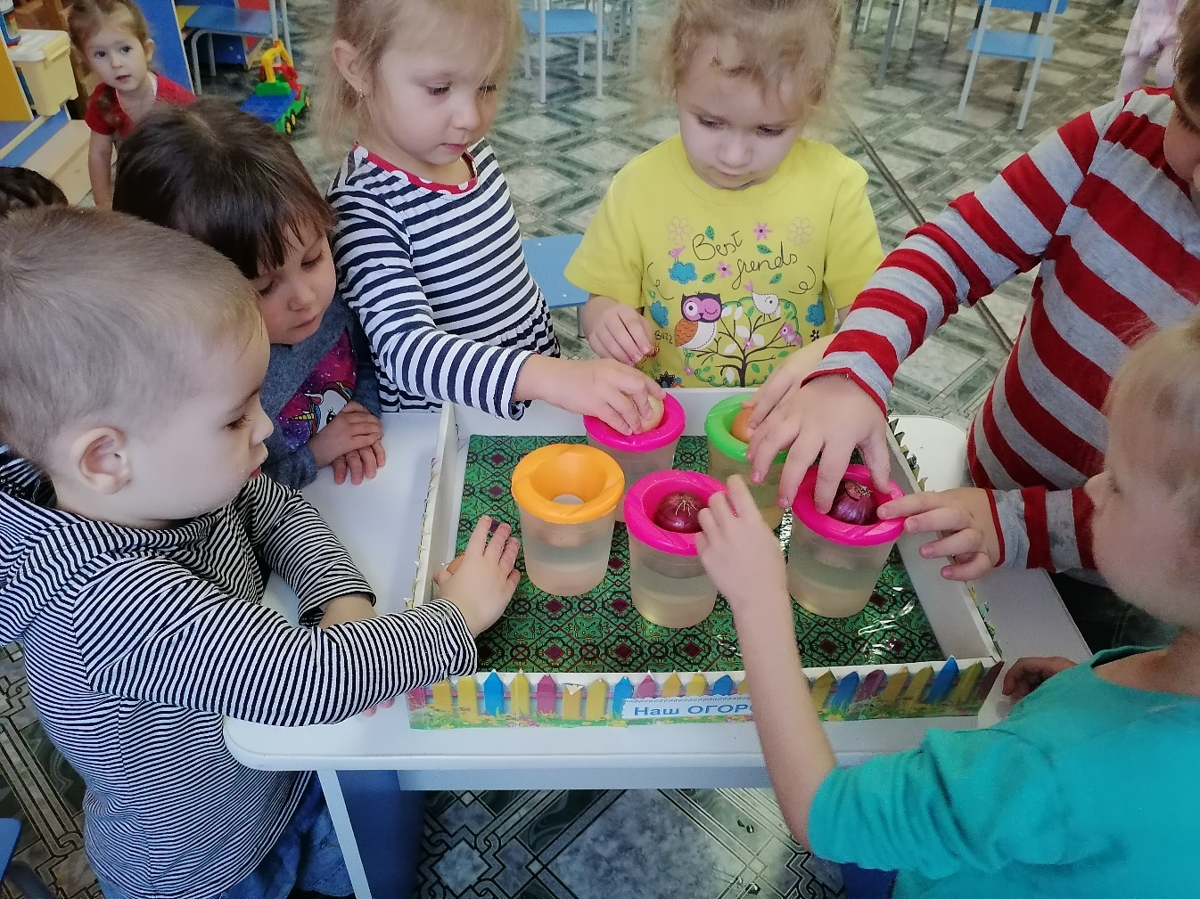

Через три дня появились корешки

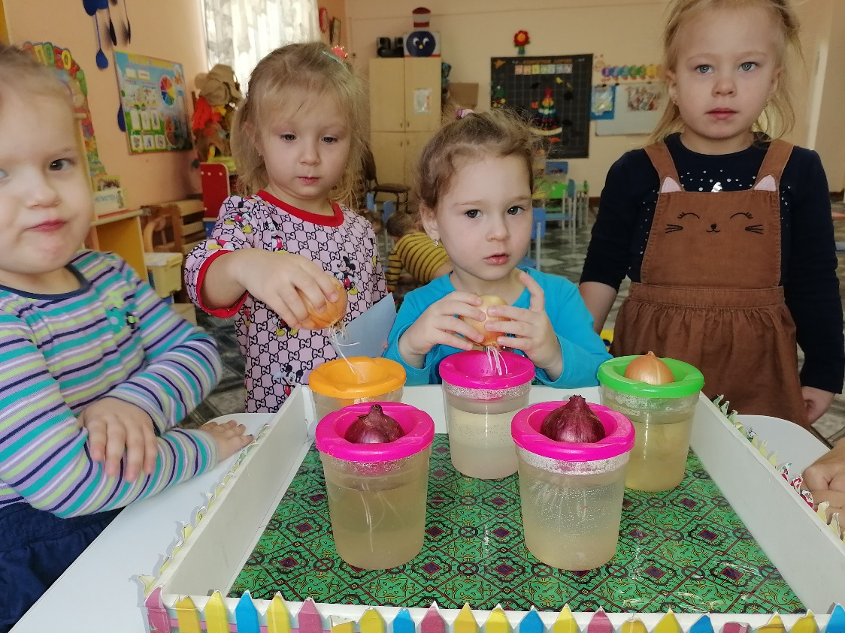

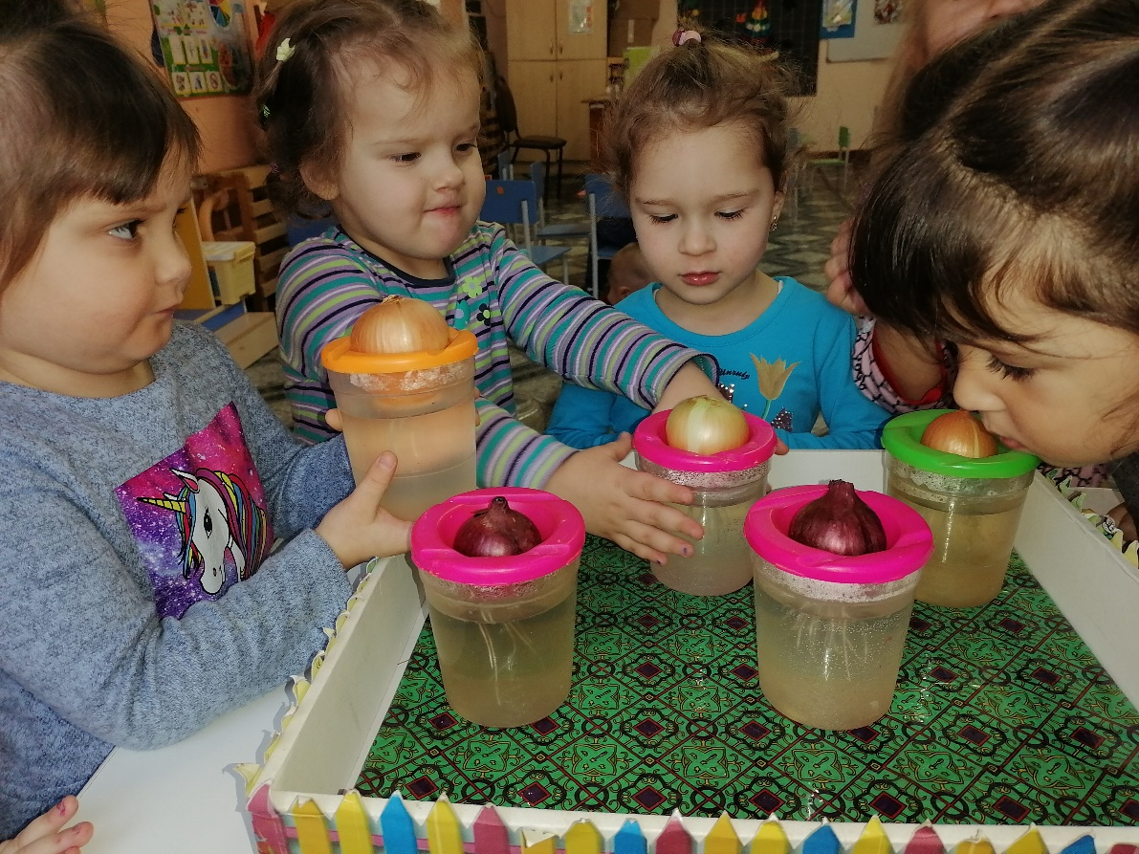

Вот какие, большие корешки!!!

